5.pielikums
Ministru kabineta
2019.gada_____.______
noteikumiem Nr._______

Brīdinājuma zīmes un papildzīmes par aizliegumu veikt bezpilota gaisa kuģa lidojumu paraugs

1.paraugs – brīdinājuma zīme

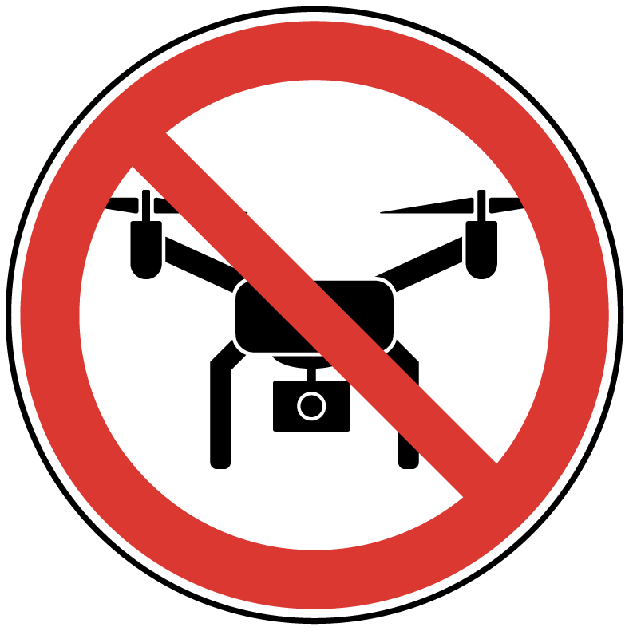
0,1 d
0,025 d
d
0,08 d
45°

1
4
3
2

d – apļa diametrs;
1 – pamatvirsma;
2 – kante (apšuve)
3 – apmale;
4 – šķērssvītra.

Brīdinājuma zīmes izvietojums un apraksts:
Slēgtā, norobežotā teritorijā brīdinājuma zīmi izvieto pie ieejas. Ja norobežojuma nav, brīdinājuma zīme tiek izvietota pie ieejas ēkā, pirms iebraucamajiem ceļiem vai citā labi redzamā vietā.
Brīdinājuma zīme var būt no metāla, plastikāta vai elektroniska (piemēram, ekrānā).
Brīdinājuma zīmei nav noteikts konkrēts izmērs, bet jāievēro tās elementu norādītās proporcijas.

2.paraugs – brīdinājuma zīmes papildzīme

Bezpilota gaisa kuģa lidojumu aizliegts veikt
50 m attālumā un tuvāk, izņemot gadījumu, kad lidojums saskaņots ar (…)
300 mm

600 mm

Brīdinājuma zīmes papildzīmes izvietojums un apraksts:
Papildzīme tiek novietota zem 1.paraugā attēlotās brīdinājuma zīmes gadījumā, kad normatīvie akti paredz attāluma ierobežojumu bezpilota gaisa kuģa lidojumam. Papildzīmē norāda normatīvajos aktos noteikto attālumu, kādā aizliegts veikt lidojumu.
Papildzīmes lauka, kas attēlots iekavās, vietā tiek norādīta institūcija, pie kā jāvēršas, lai saņemtu atļauju lidojumam.
Papildzīme var būt no metāla, plastikāta vai elektroniska (piemēram, ekrānā).

Satiksmes ministrs T.Linkaits
Iesniedzējs: Satiksmes ministrs T.Linkaits
Vīza: Valsts sekretārs K.Ozoliņš

E.Jēkabsons, 60001660
Eizens.Jekabsons@caa.gov.lv

